Дата: 08.05.2025 Клас: 8-А

Предмет: Англійська мова

Тема: Контроль аудіювання

Мета: повторити та узагальнити лексику та граматику з вивченої теми, перевірити навички слухання на розуміння прослуханого, розвивати мовну здогадку й мовленнєву реакцію учнів; виховувати зацікавленість у розширенні своїх знань.

Вчитель: Глуговська Л.Г.

Хід уроку

**1*.Greeting***

Good afternoon, dear children! I’m glad to see you. Are you ready to start our lesson? Let’s start.

1. ***Speaking***

***Let`s look on the unfamiliar words:***



1. ***Reading***

***Прочитайте та ознайомтесь з питаннями до тексту:***

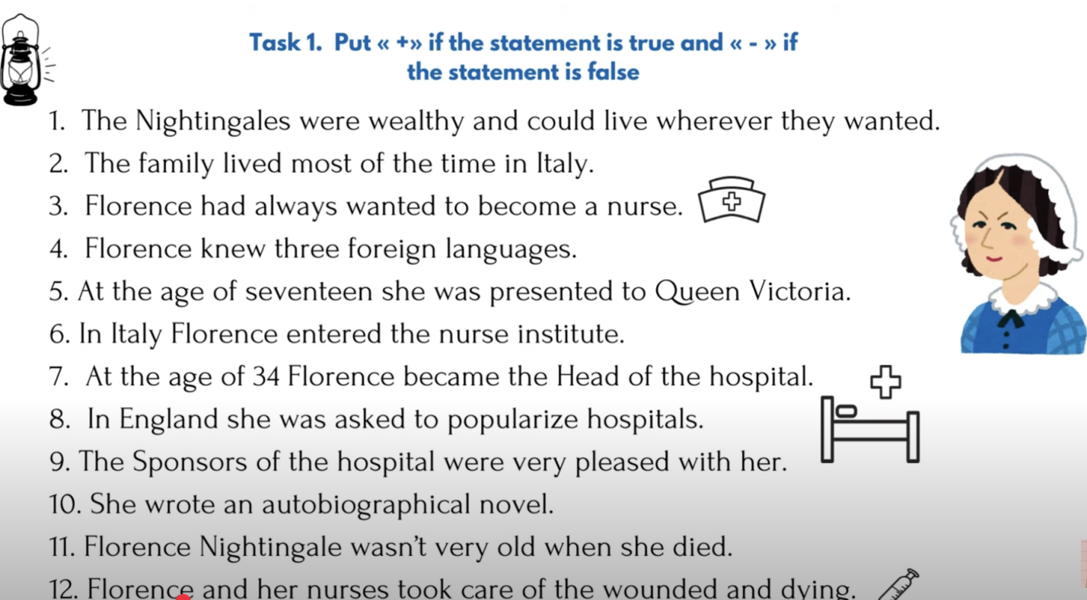

1. ***Listening***

Перейдіть за посиланням, прослухайте текст, за потреби можете прослухати ще раз:

***Control of Listening “Florence Nightingale”.***

***<https://www.youtube.com/watch?v=dF2ZKrCsrsU&list=PLo2RDoiYA2_kUWsuFWOghvxP6AzUlP0sm&index=1>***

***5.Test***

Виконайте тестові завдання. Перейдіть за посиланням:

**<https://naurok.com.ua/test/join?gamecode=9864475>**

Завдання є обов’язковим. Успіху вам!

***6. Homework***

Домашнє завдання:

* Прослухати аудіо та виконати тест з діагностувальної роботи.